**Diagrama Entitat – Relació**

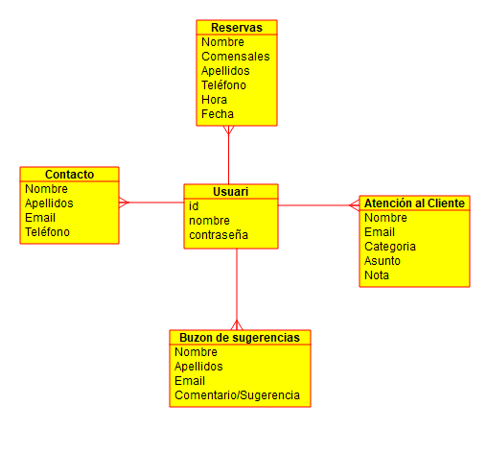

**Esquema Relacional**

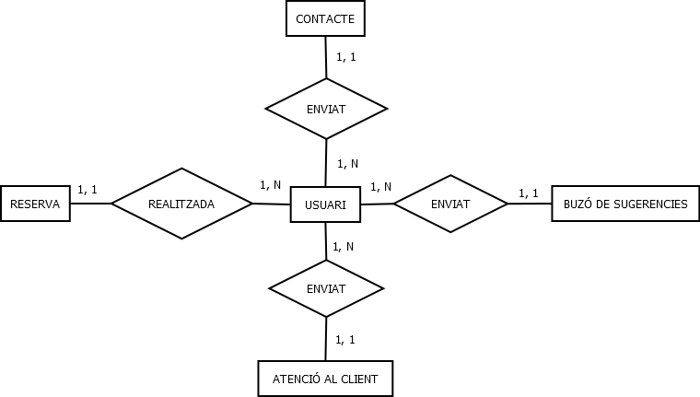

**Casos d’Ús**

La aplicació está feta per a una pàgina web d’un restaurant, doncs el usuari al registrar-se en la paàgina web i iniciar sesió podra fer reserves per a poder menjar en el local i deixar les seues dades en la atenció al client si no hi hagut algo del seu agrat, donar sugerencias per a millorar el local, menjar, beguda… o per a deixar el seu contacte per a que el propietari és pose en contacte en el client i poder ajudar en els seues dubtes que pugui tindre.